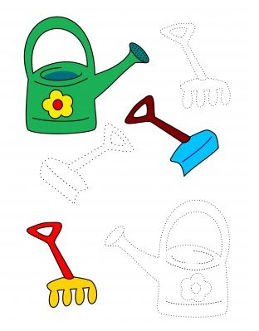
Pospájaj ceruzkou bodky do čiar. Vymaľuj obrázky podľa predlohy.

